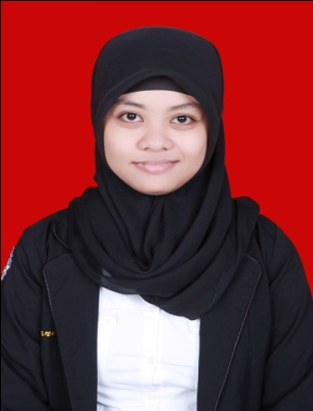
DAFTAR RIWAYAT HIDUP
HAFSARI, dilahirkan pada tanggal 06 Oktober 1992 di Ujung Pandang Provinsi Sulawesi Selatan. Putri Ketiga dari empat bersaudara dari pasangan Hasanuddin S,Sos. dan Sarbina. Peneliti memulai jenjang Pendidikan Dasar di SD INPRES BORONG NO. 8 Makassar pada tahun 1998 dan tamat tahun 2004. Pada tahun itu juga, peneliti melanjutkan pendidikan ke SMP NEGERI 23 N0. 35 B Makassar dan tamat pada tahun 2007. Lalu melanjutkan pendidikan ke SMA NEGERI 10 NO. 12 Makassar dan menyelesaikan pendidikan tahun 2010. Dengan izin Allah, pada tahun 2010 peneliti kemudian melanjutkan pendidikan ke Perguruan Tinggi dan Alhamdulillah peneliti berhasil diterima dan terdaftar sebagai mahasiswa SNMPTN di Universitas Negeri Makassar (UNM), Fakultas Ilmu Pendidikan, Program Studi Pendidikan Guru Pendidikan Anak Usia Dini (PGPAUD), program Strata 1 (S1) sampai sekarang.

